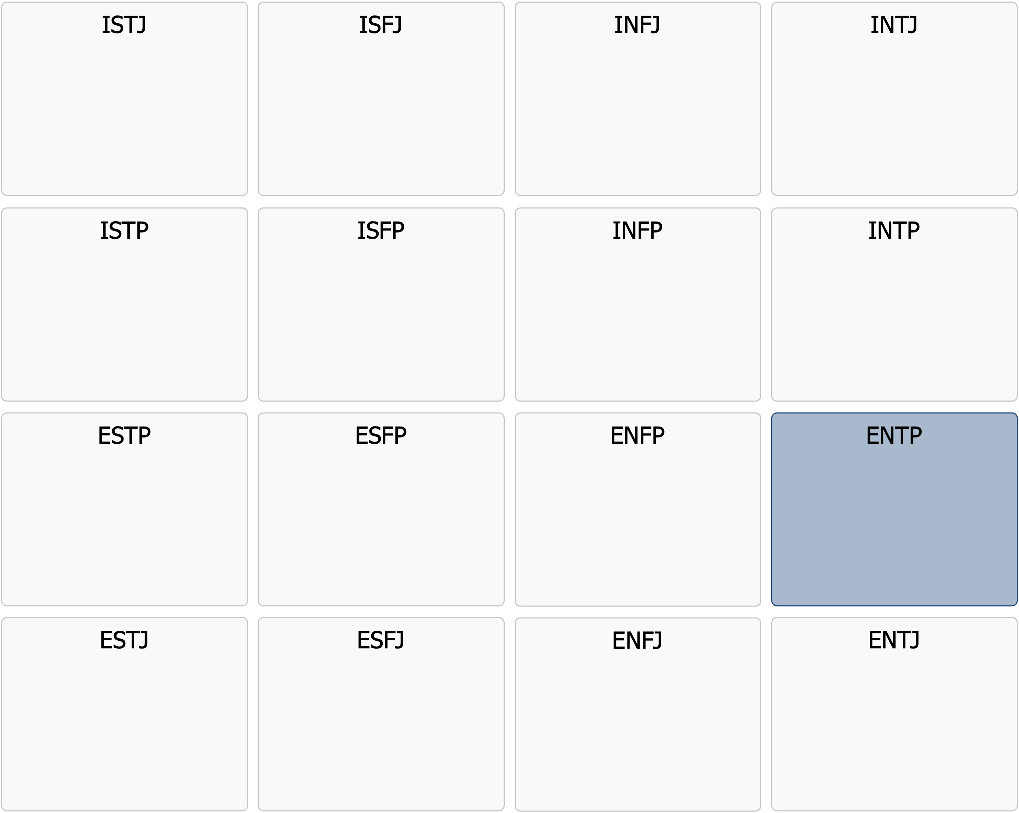

2025-03-14

${Energy}

${Information}

${Decisions}

${Lifestyle}

Kort profilbeskrivning

ENTP

|  |
| --- |
| Livet är ett spel – och jag spelar för att vinna (och ha kul) |

Med en energi som inspirerar och en passion för att utforska nya idéer och möjligheter, är ENTP ofta en naturlig innovatör och utmanare av etablerade tankemönster. De älskar att tänka utanför ramarna och drivs av sin nyfikenhet och entusiasm för att förbättra världen omkring dem. I möten och samtal är de engagerande och kvicka, vilket gör dem till personer som gärna testar idéer i diskussioner och debatter. Samtidigt kan deras fokus på stora visioner och spännande projekt ibland göra det svårt att hålla fast vid detaljer och långsiktiga planer. För ENTP handlar livet om att ständigt utveckla nya sätt att se och förstå världen.

# Grundläggande drag

* Kreativa och innovativa – ser ofta världen som en plattform för möjligheter.
* Analytiska och logiska – drivs av en nyfikenhet att förstå hur saker fungerar.
* Självsäkra och karismatiska – tenderar att trivas i sociala sammanhang och har ofta lätt för att påverka andra.
* Oberoende och självdrivna – uppskattar frihet och ogillar monotona uppgifter.
* Nyfikna på det okända – fascineras av nya koncept och idéer, vilket driver deras engagemang.

# Arbetssätt och beslutsfattande

* Föredrar att arbeta i miljöer som uppmuntrar kreativitet och dynamik.
* Tar gärna snabba beslut baserade på en kombination av logik och intuition.
* Uppskattar att fokusera på helheten och visionen snarare än på detaljerna.
* Kan uppfattas som otåliga när processer går långsamt eller är för strukturerade.
* Är mindre rädda för att ta risker och utforska okonventionella lösningar.

# Sociala relationer

* Utåtriktade och lättsamma – bygger ofta relationer snabbt och naturligt.
* Kan uppfattas som provocerande eller utmanande i diskussioner, då de ofta spelar "djävulens advokat".
* Ger energi till andra genom sin entusiasm och humor.
* Uppskattar relationer som erbjuder intellektuell stimulans och idéutbyte.
* Är ofta engagerade i diskussioner där de kan utforska andras perspektiv och idéer.

# Utvecklingsområden

* Kan uppfattas som impulsiva och tenderar ibland att hoppa mellan idéer utan att slutföra projekt.
* Riskerar att underskatta vikten av praktiska detaljer och att följa upp genomförandet av idéer.
* Kan uppfattas som frustrerade eller otåliga i möten med mer långsamma, detaljfokuserade individer.
* Har en tendens att engagera sig i för många projekt samtidigt, vilket kan påverka fokus och resultat.
* Behöver arbeta med att balansera sitt behov av ständig variation med förmågan att hålla sig till en långsiktig plan.